【令和２年度 災害ボランティア登録者連絡会】
災害ボランティア専門技術研修

被災家屋のブルーシート張り（編）
毎年、頻発する風水害。今年度も２０２０年７月豪雨災害が起こり全国各地で甚大なる被害が発生しました。また、現在コロナ禍で、発災した場合に県外から支援が望めず県内にて対応しなければなりません。平時から県内にて対応できる体制づくりが必要となっています。
本研修は、コロナ禍での災害ボランティアのあり方と、ブルーシート張りの専門性について学び、発災後のブルーシート張りの必要性と危険性について理解を深めることを目的に開催します。奮ってご参加ください。
奮って、ご参加願います。

日 時：令和３年１月１６日（土） 1３：30～17：１５（受付1３:00～）
会 場：奈良県社会福祉総合センター ５階 大会議室（橿原市大久保町320-11）
※集合型で研修会を開催しますが、新型コロナウイルス感染症３密対策のため１００名定員の会場にて研修会を行います。
対 象：奈良県災害ボランティア登録者
災害ボランティアに興味がある方・経験がある方
講 師：特定非営利活動法人災害救援レスキューアシスト
代表理事 中島 武志氏
定 員：40名（先着順）
参 加 費：無料
主 催：奈良県、奈良県社会福祉協議会
申 込：参加申込書（本書の裏）にご記入の上、1月８日（金）正午までに、
FAX（0744-26-0234）にてお申込みください。
（※ただし定員になり次第締切）
問い合わせ：奈良県社会福祉協議会 総合ボランティアセンター
福祉教育・ボランティア活動係
TEL 0744-29-0155（月～土8:30～17:15、祝日除く）
そ の 他：
○服装は自由ですが、新型コロナウイルス感染症の感染拡大防止対策のため、マスク着用にてご参加お願いします。当日、体調チェックと検温を行いますので、ご協力お願いします。
○県内の新型コロナウイルス感染症の状況により、中止かオンライン研修会等の変更も検討しております。中止を含め、変更等ありましたら本会より事前連絡いたします。

◆◇◆研修プログラム(予定)◆◇◆
時間 | 内容(予定)
１３：３０～ | あいさつ・オリエンテーション
１３：３５～  １４：３５ | □コロナ禍での災害ボランティアのあり方  ‥２０２０年７月豪雨の派遣先被災地（熊本県）の様子を踏まえながら、ＪＶＯＡＤ（特定非営利活動法人 全国災害ボランティア支援団体ネットワーク）から発出された「新型コロナウイルス感染症が懸念される状況下におけるボランティア・ＮＰＯ等の災害対応ガイドライン」に沿ってコロナ禍での災害ボランティアのあり方について、お話しいただきます。
 | 休憩（１０分）
１４：４５  ～１７：１５ | □ブルーシート張りの専門性と必要性について  ‥ブルーシート張りの専門性について学びます。ブルーシート張りの必要性と危険性について理解を深めます。また、技術系ボランティアは専門性が高く、直接的な関わりは難しいですが、間接的な関わりができないか探っていきます。  ※適宜、休憩を入れながらプログラムを進めていきます。

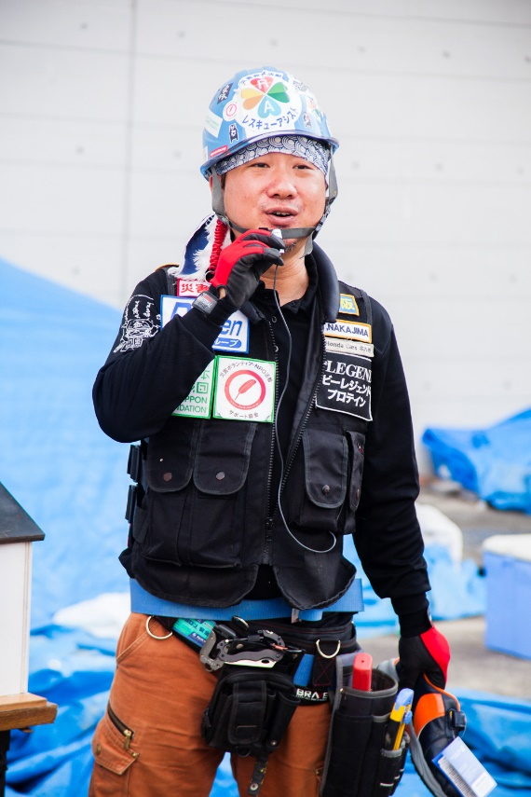
講師紹介
特定非営利活動法人災害救援レスキューアシスト
代表理事 中島 武志氏
【講師プロフィール】
東日本大震災以降、各被災地にてマルチコーディネーターとして現地社協や団体、被災者をつなぐなどの災害ボランティア活動を行う。２０１６年に災害で見落とされがちな要配慮者を中心とした災害支援を行うべく「レスキューアシスト」を立ち上げる。熊本地震や大阪北部地震、昨年の台風１５号・１９号の被災地千葉県鴨川市において、多様なＮＰＯ、行政、社協、地域と連携した、地域密着・被災者本意を徹底した支援活動を実施。並行して災害に備えるための活動として、減災防災や自助共助などの講習会や講演会を行っている。

申込・問合せ先
社会福祉法人奈良県社会福祉協議会
総合ボランティアセンター
福祉教育・ボランティア活動係
（担当：田中・川口・植村）
〒634-0061 橿原市大久保町320-11
ＴＥＬ：0744-29-0155
ＦAＸ：0744-26-0234
ＭAIL：nara-vc@nara-shakyo.jp
ＨＰ https://www.nara-shakyo.jp

会場アクセス

※近鉄橿原線「畝傍御陵前」駅東出口より北東約80m。
公共交通機関でお越しいただくか、西側の市営有料駐車場をご利用ください。（1日最大5２0円）

災害ボランティア専門技術研修 被災家屋のブルーシート張り（編）参加申込書
FAX : ０７４４－２６－０２３４ ＊添書不要
ふりがな |  | 性別 | 男 ・ 女
氏名 |  | 年代 | 10代 ・ 20代 ・ 30代  40代 ・ 50代 ・ 60代以上
住所 | 〒
ＴＥＬ |  | 所属  （団体名等）
災害ボランティアの経験について
１．あり （新しいものから2つまで）
→ 時期： 年 月 / 場所： 都道府県 市町村
→ 時期： 年 月 / 場所： 都道府県 市町村
２．なし
※本申込書に記載された個人情報は、研修開催の目的のみに利用させていただきます。
なお、本研修会の参加者名簿には氏名・所属を掲載いたします。

